DOKUMENTASI USE CASE DIAGRAM SISTEM
Sistem Informasi Rekrutmen dan Uji Kompetensi Calon Karyawan Bootcamp IT
Berbasis Web pada PT Aigen Global Teknologi
1. Deskripsi Umum Use Case Diagram
Use Case Diagram memodelkan interaksi fungsional antara aktor eksternal dengan batasan sistem di dalam Sistem Informasi Rekrutmen dan Uji Kompetensi Calon Karyawan Bootcamp IT pada PT Aigen Global Teknologi. Diagram ini menyajikan gambaran komprehensif mengenai seluruh layanan perangkat lunak, mulai dari tahap autentikasi pengguna, manajemen master data calon pelamar, konfigurasi parameter 7 aspek kompetensi teknis, penginputan lembar penilaian oleh penguji, agregasi skor terbobot, hingga pencetakan laporan kelulusan resmi.
Sistem ini melibatkan 2 (dua) aktor utama dengan pemisahan hak akses berbasis peran (Role-Based Access Control):
1. Administrator (HRD): Bertindak sebagai pengelola utama sistem yang berwenang mengelola data akun pengguna, data biodata 30 calon peserta bootcamp, mengatur nilai bobot 7 aspek kompetensi, mengeksekusi perhitungan agregasi skor terbobot, melihat hasil ranking seleksi, serta mencetak 5 format dokumen laporan resmi.
2. Tim Penguji Teknis (Assessor): Bertindak sebagai penilai profesional yang bertugas membuka lembar kerja peserta, melakukan uji kompetensi teknis, menginput skor evaluasi 7 aspek (skala 1 sampai 4), serta melihat dashboard dan laporan rekrutmen.
Dalam Use Case Diagram ini, diterapkan relasi ketergantungan <<include>> untuk memodelkan keharusan fungsionalitas sistem:
• Relasi Tampil Informasi dan Menu <<include>> Login: Menegaskan bahwa untuk dapat mengakses dashboard menu navigasi dan ringkasan statistik sistem, aktor wajib melewati dan berhasil dalam prosedur autentikasi pada use case Login Sistem terlebih dahulu.
• Relasi Melihat Penilaian <<include>> Melakukan Penilaian: Menegaskan bahwa use case peninjauan rekapitulasi penilaian oleh Administrator secara fungsional mengikutsertakan (include) entitas data nilai yang telah diinputkan oleh Tim Penguji Teknis pada use case Melakukan Penilaian.

2. Visualisasi Use Case Diagram
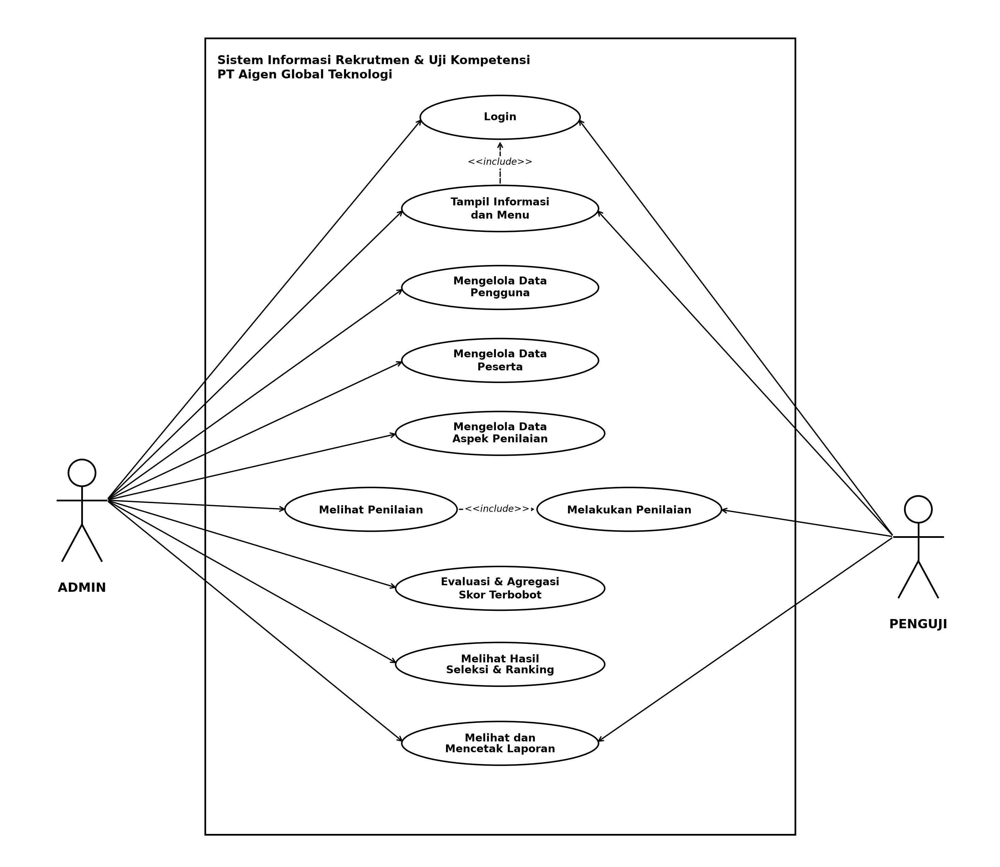
Gambar 1: Use Case Diagram Sistem Informasi Rekrutmen & Uji Kompetensi PT Aigen Global Teknologi

3. Spesifikasi Skenario Use Case
Berikut disajikan rincian spesifikasi skenario dari 10 (sepuluh) use case yang dimodelkan pada diagram sistem, disusun dalam bentuk tabel terstruktur mencakup identitas use case, aktor, prakondisi, alur interaksi (skenario normal), serta pascakondisi:
3.1 Deskripsi Use Case Login Sistem (UC-01)
Tabel 1: Skenario Use Case Login Sistem
Nama Use Case | Login Sistem
Aktor | Administrator (HRD) dan Tim Penguji Teknis
Deskripsi Fungsi | Melakukan autentikasi kredensial (username dan password) untuk mendapatkan hak akses ke dalam sistem.
Kondisi Awal (Pre-condition) | Pengguna membuka antarmuka form login aplikasi web.
Alur Interaksi (Normal Flow) | 1. Pengguna memasukkan username dan kata sandi.  2. Pengguna menekan tombol "Masuk / Login".  3. Sistem memeriksa validitas data akun pada tabel user di database MySQL.  4. Jika data valid, sistem menginisiasi session aktif dan mengarahkan pengguna ke halaman Dashboard sesuai peran.  5. Jika tidak valid, sistem menampilkan notifikasi kesalahan kredensial.
Kondisi Akhir (Post-condition) | Pengguna berhasil masuk ke antarmuka utama sistem dengan wewenang fitur sesuai perannya.

3.2 Deskripsi Use Case Tampil Informasi dan Menu Dashboard (UC-02)
Tabel 2: Skenario Use Case Dashboard Menu
Nama Use Case | Tampil Informasi dan Menu
Aktor | Administrator (HRD) dan Tim Penguji Teknis
Deskripsi Fungsi | Menyajikan ringkasan statistik rekrutmen, grafik status penilaian, serta daftar menu navigasi (memiliki relasi <<include>> ke Login).
Kondisi Awal (Pre-condition) | Pengguna telah berhasil melewati proses autentikasi (Login).
Alur Interaksi (Normal Flow) | 1. Sistem memuat komponen ringkasan dashboard secara otomatis.  2. Sistem membaca total data pelamar, aspek kompetensi, dan status penilaian yang telah masuk.  3. Sistem menampilkan widget statistik serta menu sidebar navigasi sesuai hak akses aktor.  4. Pengguna dapat memilih menu operasional yang diinginkan.
Kondisi Akhir (Post-condition) | Pengguna melihat ringkasan status operasional sistem secara real-time.

3.3 Deskripsi Use Case Mengelola Data Pengguna (UC-03)
Tabel 3: Skenario Use Case Form Data Pengguna
Nama Use Case | Mengelola Data Pengguna
Aktor | Administrator (HRD)
Deskripsi Fungsi | Mengelola akun hak akses pengguna sistem (tambah akun, ubah profil/password, dan hapus akun Admin/Penguji).
Kondisi Awal (Pre-condition) | Administrator membuka halaman menu "Data Pengguna".
Alur Interaksi (Normal Flow) | 1. Admin memilih menu Data Pengguna pada navigasi.  2. Sistem menampilkan tabel daftar pengguna aktif beserta rolenya.  3. Admin dapat menekan tombol "Tambah Pengguna", mengisi form, dan menetapkan hak akses (Admin/Penguji).  4. Sistem memvalidasi keunikan username dan menyimpan record ke basis data MySQL.  5. Admin dapat mengubah informasi akun atau menghapus akun yang tidak lagi bertugas.
Kondisi Akhir (Post-condition) | Data master pengguna terbarukan dan tersimpan aman di database.

3.4 Deskripsi Use Case Mengelola Data Peserta Pelamar Bootcamp (UC-04)
Tabel 4: Skenario Use Case Form Data Pelamar
Nama Use Case | Mengelola Data Peserta
Aktor | Administrator (HRD)
Deskripsi Fungsi | Mengelola master data calon karyawan peserta seleksi bootcamp IT (30 kandidat awal).
Kondisi Awal (Pre-condition) | Administrator membuka halaman menu "Data Pelamar / Peserta".
Alur Interaksi (Normal Flow) | 1. Admin membuka menu Data Peserta pada sistem.  2. Sistem menampilkan tabel daftar calon peserta bootcamp beserta nomor registrasi dan identitas.  3. Admin dapat menambah pelamar baru dengan menginput nama, kontak, pendidikan, dan berkas persyaratan.  4. Sistem memvalidasi kelengkapan form dan menyimpan data ke tabel peserta di MySQL.  5. Admin dapat mengedit identitas atau menghapus pelamar jika mengundurkan diri.
Kondisi Akhir (Post-condition) | Data profil 30 peserta tersimpan lengkap dan siap mengikuti tahap pengujian teknis.

3.5 Deskripsi Use Case Mengelola Data Aspek Penilaian (UC-05)
Tabel 5: Skenario Use Case Form Aspek Kompetensi
Nama Use Case | Mengelola Data Aspek Penilaian
Aktor | Administrator (HRD)
Deskripsi Fungsi | Mengatur parameter 7 aspek kompetensi teknis dan persentase bobot penilaian dengan aturan total akumulasi bobot wajib = 1.00 (100%).
Kondisi Awal (Pre-condition) | Administrator membuka halaman menu "Aspek Kompetensi".
Alur Interaksi (Normal Flow) | 1. Admin membuka menu Aspek Penilaian.  2. Sistem menampilkan tabel 7 aspek kompetensi (Logic & Algorithm, OOP, DB, Frontend, Backend, Git, Soft Skills).  3. Admin melakukan pengubahan persentase bobot pada tiap aspek sesuai kebutuhan divisi IT.  4. Sistem memvalidasi akumulasi seluruh bobot. Jika jumlah tidak sama dengan 1.00 (100%), sistem menolak penyimpanan dan menampilkan peringatan.  5. Jika total tepat 1.00, sistem memperbarui nilai bobot ke tabel aspek di database MySQL.
Kondisi Akhir (Post-condition) | Bobot penilaian 7 aspek kompetensi terkonfigurasi valid dan tersimpan di database.

3.6 Deskripsi Use Case Melakukan Penilaian Uji Kompetensi (UC-06)
Tabel 6: Skenario Use Case Input Nilai Penguji
Nama Use Case | Melakukan Penilaian
Aktor | Tim Penguji Teknis (Assessor)
Deskripsi Fungsi | Menguji kemampuan teknis kandidat dan menginput skor penilaian pada 7 aspek kompetensi dengan rentang skala 1 sampai 4.
Kondisi Awal (Pre-condition) | Penguji Teknis membuka halaman form "Penilaian Peserta".
Alur Interaksi (Normal Flow) | 1. Penguji memilih nama kandidat pelamar yang sedang diuji.  2. Sistem menampilkan form input 7 aspek kompetensi teknis.  3. Penguji memasukkan nilai pada masing-masing aspek dalam skala 1 (Kurang), 2 (Cukup), 3 (Baik), atau 4 (Sangat Baik).  4. Penguji menekan tombol "Simpan Penilaian".  5. Sistem memvalidasi bahwa seluruh nilai telah terisi sesuai rentang (1-4) dan menyimpannya ke tabel nilai_kompetensi.
Kondisi Akhir (Post-condition) | Skor evaluasi teknis peserta berhasil direkam ke basis data.

3.7 Deskripsi Use Case Melihat Penilaian (UC-07)
Tabel 7: Skenario Use Case Tinjauan Penilaian Admin
Nama Use Case | Melihat Penilaian
Aktor | Administrator (HRD)
Deskripsi Fungsi | Meninjau rekapitulasi data nilai yang telah dimasukkan oleh penguji (memiliki relasi <<include>> ke Melakukan Penilaian).
Kondisi Awal (Pre-condition) | Administrator membuka halaman menu "Data Nilai Uji Kompetensi".
Alur Interaksi (Normal Flow) | 1. Admin mengakses menu Rekap Nilai Penilaian.  2. Sistem mengambil data nilai yang telah diinputkan oleh Penguji Teknis pada use case Melakukan Penilaian.  3. Sistem menampilkan tabel matriks nilai seluruh peserta pada 7 aspek kompetensi secara transparan.  4. Admin dapat memeriksa kelengkapan pengisian skor sebelum dievaluasi.
Kondisi Akhir (Post-condition) | Admin dapat memantau progres penilaian seluruh kandidat secara terpusat.

3.8 Deskripsi Use Case Evaluasi & Agregasi Skor Terbobot (UC-08)
Tabel 8: Skenario Use Case Evaluasi Skor Terbobot
Nama Use Case | Evaluasi & Agregasi Skor Terbobot
Aktor | Administrator (HRD)
Deskripsi Fungsi | Mengeksekusi proses komputasi perkalian skor aspek dengan bobot persentase, menguji ambang batas kelulusan (passing grade 0.70), dan menentukan status kelulusan peserta.
Kondisi Awal (Pre-condition) | Seluruh 30 peserta telah mendapatkan nilai lengkap dari penguji.
Alur Interaksi (Normal Flow) | 1. Admin membuka menu Evaluasi Nilai dan menekan tombol "Hitung Agregasi Skor".  2. Sistem membaca skor 7 aspek dan bobot persentasenya dari MySQL.  3. Sistem menghitung skor terbobot tiap peserta dengan rumus: Total = Σ (Skor × Bobot).  4. Sistem membandingkan nilai akhir terhadap ambang batas kelulusan (Passing Grade = 0.70).  5. Sistem secara otomatis menetapkan status: "Lolos Seleksi" (Skor ≥ 0.70) atau "Tidak Lolos" (Skor < 0.70).
Kondisi Akhir (Post-condition) | Hasil agregasi skor terbobot dan status kelulusan peserta tersimpan di database.

3.9 Deskripsi Use Case Melihat Hasil Seleksi & Ranking (UC-09)
Tabel 9: Skenario Use Case Hasil Ranking Seleksi
Nama Use Case | Melihat Hasil Seleksi & Ranking
Aktor | Administrator (HRD) dan Tim Penguji Teknis
Deskripsi Fungsi | Menampilkan tabel urutan ranking peserta dari nilai tertinggi ke terendah beserta visualisasi grafik komparasi Chart.js.
Kondisi Awal (Pre-condition) | Proses evaluasi dan pemeringkatan nilai telah selesai dieksekusi.
Alur Interaksi (Normal Flow) | 1. Pengguna membuka menu Hasil Seleksi & Ranking.  2. Sistem menyajikan daftar peserta yang telah diurutkan berdasarkan skor agregasi akhir tertinggi ke terendah.  3. Sistem menyertakan badge status kelulusan (Lolos / Tidak Lolos) dan rekomendasi kuota penerimaan.  4. Sistem merender grafik komparasi nilai batang interaktif menggunakan library Chart.js.
Kondisi Akhir (Post-condition) | Daftar ranking peserta dan grafik visualisasi hasil seleksi tersaji informatif.

3.10 Deskripsi Use Case Melihat dan Mencetak Laporan (UC-10)
Tabel 10: Skenario Use Case Cetak Laporan Resmi
Nama Use Case | Melihat dan Mencetak Laporan
Aktor | Administrator (HRD) dan Tim Penguji Teknis
Deskripsi Fungsi | Mencetak dokumen laporan resmi berformat A4 lengkap dengan Kop Surat PT Aigen Global Teknologi dan kolom tanda tangan pimpinan.
Kondisi Awal (Pre-condition) | Data master, penilaian, dan hasil seleksi tersedia di dalam sistem.
Alur Interaksi (Normal Flow) | 1. Pengguna membuka menu Laporan Rekrutmen.  2. Pengguna memilih format laporan yang dibutuhkan (Data Pelamar, Data Aspek, Rekap Penilaian, Hasil Ranking, atau Rekapitulasi Kelulusan).  3. Pengguna menekan tombol "Cetak Laporan / Export PDF".  4. Sistem menyusun tampilan cetak ber-Kop Surat resmi PT Aigen Global Teknologi dan menyediakan kolom validasi tanda tangan HRD / Direktur.
Kondisi Akhir (Post-condition) | Dokumen laporan resmi seleksi siap dicetak fisik atau disimpan sebagai arsip PDF.

